附件6.4评价人员及业主代表照片
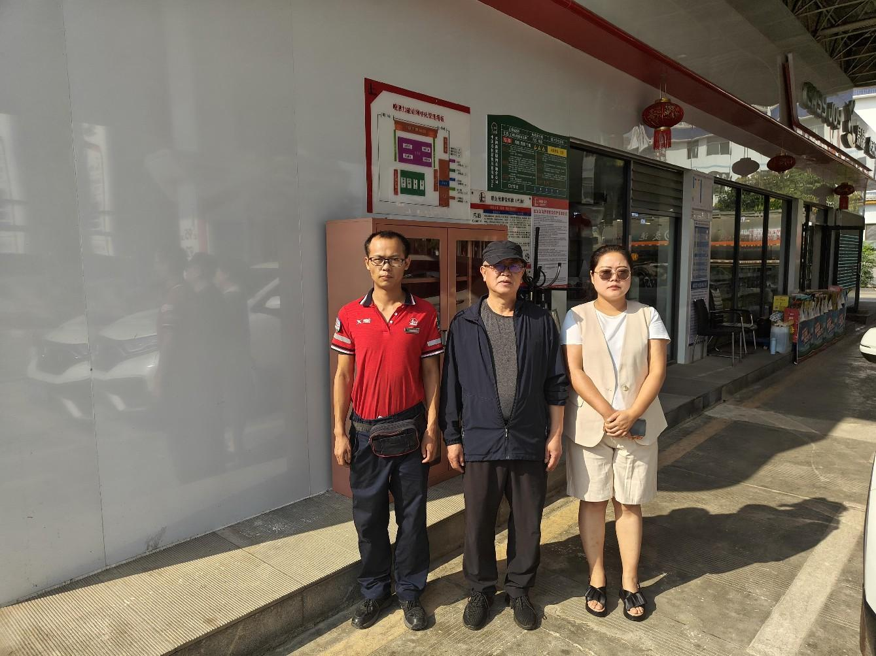
项目组长：向荣鼎，中，一级；勘验：袁志琴，右，三级；业主：杨源，左

